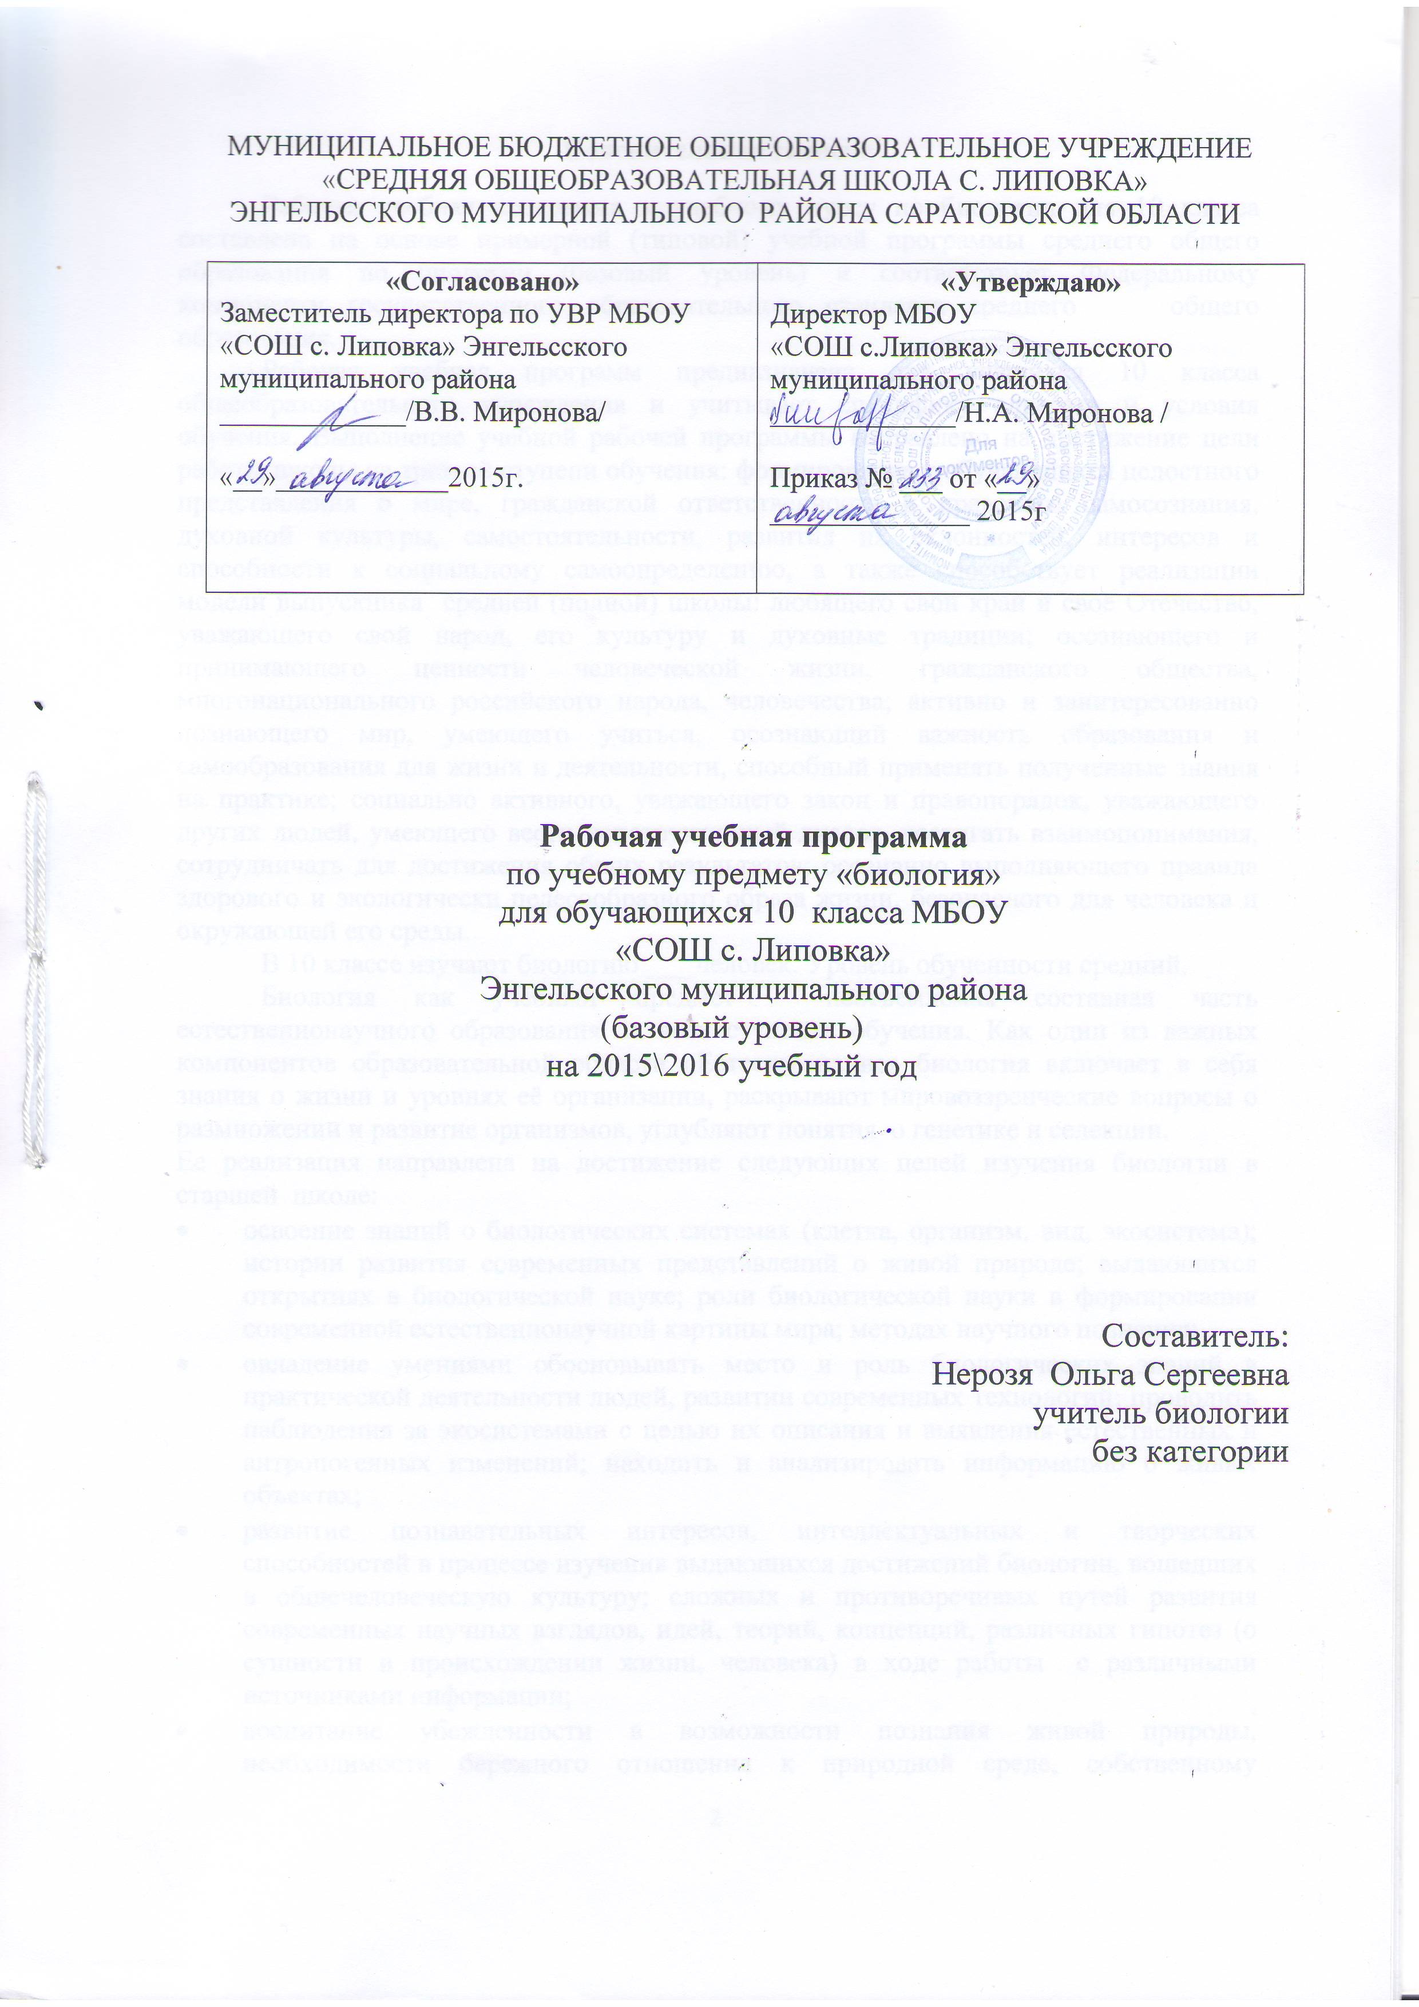
Пояснительная записка
Рабочая учебная программа к учебному курсу по биологии для 10 класса составлена на основе примерной (типовой) учебной программы основного общего образования по биологии (базовый уровень) и соответствует Федеральному компоненту государственного образовательного стандарта среднего общего образования.
Рабочая учебная программ предназначена для обучающихся 10 класса общеобразовательного учреждения и учитывает специфику адресата и условия обучения. Выполнение учебной рабочей программы направлено на достижение цели работы школы на третьей ступени обучения: формирование у обучающихся целостного представления о мире, гражданской ответственности и правового самосознания, духовной культуры, самостоятельности, развития их склонностей, интересов и способности к социальному самоопределению, а также способствует реализации модели выпускника средней (полной) школы: любящего свой край и своё Отечество, уважающего свой народ, его культуру и духовные традиции; осознающего и принимающего ценности человеческой жизни, гражданского общества, многонационального российского народа, человечества; активно и заинтересованно познающего мир, умеющего учиться, осознающий важность образования и самообразования для жизни и деятельности, способный применять полученные знания на практике; социально активного, уважающего закон и правопорядок, уважающего других людей, умеющего вести конструктивный диалог, достигать взаимопонимания, сотрудничать для достижения общих результатов; осознанно выполняющего правила здорового и экологически целесообразного образа жизни, безопасного для человека и окружающей его среды.
В 10 классе изучают биологию 9 человек. Уровень обученности средний.
Биология как учебный предмет – неотъемлемая составная часть естественнонаучного образования на всех ступенях обучения. Как один из важных компонентов образовательной области «Естествознание» биология включает в себя знания о жизни и уровнях её организации, раскрывают мировоззренческие вопросы о размножении и развитие организмов, углубляют понятия о генетике и селекции.
Ее реализация направлена на достижение следующих целей изучения биологии в старшей школе:
- освоение знаний о биологических системах (клетка, организм, вид, экосистема); истории развития современных представлений о живой природе; выдающихся открытиях в биологической науке; роли биологической науки в формировании современной естественнонаучной картины мира; методах научного познания;
- овладение умениями обосновывать место и роль биологических знаний в практической деятельности людей, развитии современных технологий; проводить наблюдения за экосистемами с целью их описания и выявления естественных и антропогенных изменений; находить и анализировать информацию о живых объектах;
- развитие познавательных интересов, интеллектуальных и творческих способностей в процессе изучения выдающихся достижений биологии, вошедших в общечеловеческую культуру; сложных и противоречивых путей развития современных научных взглядов, идей, теорий, концепций, различных гипотез (о сущности и происхождении жизни, человека) в ходе работы с различными источниками информации;
- воспитание убежденности в возможности познания живой природы, необходимости бережного отношения к природной среде, собственному здоровью; уважения к мнению оппонента при обсуждении биологических проблем;
- использование приобретенных знаний и умений в повседневной жизни для оценки последствий своей деятельности по отношению к окружающей среде, здоровью других людей и собственному здоровью; обоснования и соблюдения мер профилактики заболеваний, правил поведения в природе.
Рабочая программа предусматривает изучение теоретических и прикладных основ общей биологии. При двухгодичном курсе биологии в 10 классе изучаются разделы «Биология как наука. Методы научного познания», «Клетка», «Организм», а в 11 классе – «Вид», «Экосистемы».
Принципы отбора основного и дополнительного содержания связаны с преемственностью целей образования на различных ступенях и уровнях обучения, логикой внутрипредметных связей, а также возрастными особенностями развития учащихся. Основу отбора содержания на базовом уровне составляет культуросообразный подход, в соответствии с которым учащиеся должны освоить знания и умения, значимые для формирования общей культуры, определяющие адекватное поведение человека в окружающей среде, востребованные в жизни и практической деятельности. В связи с этим на базовом уровне в программе особое внимание уделено содержанию, лежащему в основе формирования современной естественнонаучной картины мира, ценностных ориентаций, реализующему гуманизацию биологического образования. Основу структурирования содержания курса биологии в старшей школе на базовом уровне составляют ведущие идеи – отличительные особенности живой природы, ее уровневая организация и эволюция. В соответствии с ними выделены содержательные линии курса: Биология как наука. Методы научного познания; Клетка; Организм; Вид.
Основной формой организации образовательного процесса при реализации рабочей программы является урок, преобладающим является комбинированный.
Используются такие методы как словесные, наглядные, практические соответствующие содержанию и возрасту учащихся, обеспечивают высокое качество знаний.
В формы урока включены разнообразные виды деятельности – защита проектов, экскурсии;..деловая…игра;…практикумы;…лекции;…уроки…контроля (реферат, сообщение, доклад, контрольная работа); презентации.
Для приобретения практических навыков и повышения уровня знаний обучающихся в рабочую программу включены лабораторные работы.
Все лабораторные работы являются этапами комбинированных уроков и..оцениваются..по..усмотрению..учителя. Рабочей программой предусмотрен вводный, текущий, тематический (промежуточный) и заключительный, или итоговый контроль. Наряду с традиционными используются тестовые..форм..контроля.
В..результате..изучения..биологии..учащиеся..должны: . знать/понимать:
- положение клеточной теории; основные функции ядра, оболочки, цитоплазмы, митохондрий, хлоропластов, рибосом, хромосом;
- роль основных органических и неорганических веществ, липидов, АТФ, биополимеров, генов в клетке;
- особенности строения клеток прокариот и эукариот, сущность энергетического обмена веществ и превращения энергии, значения деления клеток, мейоза и оплодотворения;
- преемственность между поколениями, закономерности индивидуального развития.
…..уметь
- применять знания о клетке, размножении, онтогенезе;
- использовать биологические знания для доказательства единства живой природы;
- пользоваться микроскопом, готовить и рассматривать микропрепараты;
- сравнивать растительную и животную клетки, разные типы деления клеток.
В ней также заложены возможности предусмотренного стандартом формирования у обучающихся общеучебных умений и навыков, универсальных способов деятельности и ключевых компетенций, среди которых приоритетными являются: распознавание объектов, их сравнение, анализ, оценка, поиск информации в различных источниках.
Ценностно-смысловая компетенция
- определяет сферу мировоззрения ученика, связанную с его ценностными ориентирами, его способностью видеть и понимать окружающий мир, ориентироваться в нем, осознавать свою роль;
- уметь выбирать целевые и смысловые установки для своих действий и поступков, принимать решения;
- обеспечивает механизм самоопределения ученика в ситуациях учебной деятельности.
Общекультурная компетенция
- отражает круг вопросов, по отношению к которым ученик должен быть хорошо осведомлен;
- обладать познаниями и опытом деятельности, это – роль науки и религии в жизни человека.
Учебно-познавательная компетенция
- овладевают креативными навыками продуктивной деятельности: добыванием знаний непосредственно из реальности, владением приемами действий в нестандартных ситуациях;
- самостоятельный выбор критериев для сравнения, сопоставления, оценки и классификации..объектов;
- использование элементов причинно-следственного и структурно-функционального анализа;
- самостоятельное создание алгоритмов познавательной деятельности для решения задач творческого и поискового характера, формулировании полученных результатов;
- участие в проектной деятельности, в организации учебно-исследовательской работы: выдвижение гипотез, осуществление их проверки, владение приемами исследовательской…деятельности,..элементарными..элементами..прогнозирования;
- объяснять роль биологии в формировании естественнонаучной картины мира на уровне..объект.-..свойство,.явление.-..процесс.-..закономерность,.теория,.принцип.
Информационная компетенция.
- формируются умения самостоятельно искать, анализировать и отбирать необходимую информацию, организовывать, преобразовывать, сохранять и передавать ее;
- обеспечивает навыки деятельности ученика по отношению к информации, содержащейся в учебных предметах и образовательных областях, а также в окружающем..мире.
Коммуникативная компетенция.
- умение работать в группе: слушать и слышать других, считаться с чужим мнением, и аргументировано отстаивать свое, организовывать совместную работу на основе взаимопомощи..и..уважения; -.умение обмениваться информацией по темам курса, фиксировать её в процессе коммуникации.
Социально-трудовая компетенция
- умение владеть знаниями и опытом в области профессионального самоопределения; - умение овладевать минимально необходимыми для жизни в современном обществе навыками социальной активности и функциональной грамотности.

Учебно – тематический план
№ п/п | Тематический блок  Тематический блок | Кол-во часов | Использова-ние ИКТ | Использование проектной деятельности | Использова-ние исследо-вательской деятельности
1 | Введение | 1
2 | Клетка – единица живого. | 5 | 2 |  | 1
3 | Структура и функции клетки. | 6 | 1 | 1 | 2
4 | Обеспечение клеток энергией. | 4 | 1
5 | Наследственная информация и реализация её в клетке. | 7 | 1 | 1
6 | Размножение организмов. | 5 | 1
7 | Индивидуальное развитие организмов. | 4 |  | 1 | 1
8 | Итоговое повторение. | 2 |  |  | 1
 | Итого: | 34 | 6 | 3 | 5

Основное содержание учебно- тематического плана
№ п/п | Тематический блок, темы учебных занятий | Кол-во часов
1 | Инструктаж по Т.Б.  Введение. | 1
2 | Клетка – единица живого.  Химический состав клетки  Л.Р.№1 «Наблюдение клеток растений, животных под микроскопом, их изучение и описание» | 5  1
3 | Биополимеры. Углеводы и липиды | 1
4 | Белки, их соединения. (Урок- ИКТ) | 1
5 | Функции белков. | 1
6 | Нуклеиновые кислоты. АТФ (Урок- ИКТ) | 1
7 | Структура и функции клетки.  Клеточная теория. ( Урок- ИКТ) | 6  1
8 | Органоиды клетки: мембраны, цитоплазма. (З.П.) | 1
9 | Органоиды клетки: ЭПС, комплекс Гольджи. | 1
10 | Органоиды клетки: митохондрии, лизосомы, пластиды. | 1
11 | Ядро. Прокариоты и эукариоты. Вирусы  Л.р.№2 «Сравнение строения клеток растений и животных» | 1
12 | Зачет « Структура и функции клетки». | 1
13 | Обеспечение клеток энергией.  Фотосинтез. ( Урок - ИКТ) | 4  1
14 | Обеспечение клеток энергией. Гомеостаз. | 1
15 | Биологическое окисление при участии кислорода. Аэробный гликолиз. | 1
16 | Зачёт по теме «Обеспечение клеток энергией». | 1
17 | Наследственная информация и реализация её в клетке.  Генетическая информация. Удвоение ДНК (Урок- ИКТ) | 7  1
18 | Транскрипция. | 1
19 | Генетический код. | 1
20 | Механизм биосинтеза белка. | 1
21 | Регуляция транскрипции и трансляции. | 1
22 | Генная и клеточная инженерия (З.П.) | 1
23 | Повторение изученного материала «Реализация наследственной информации в клетке» | 1
24 | Размножение организмов.  Способы деления клетки. Митоз (Урок- ИКТ) | 5  1
25 | Бесполое и половое размножение организмов. | 1
26 | Мейоз. | 1
27 | Двойное оплодотворение у цветковых растений. | 1
28 | Образование половых клеток и оплодотворение. | 1
29 | Индивидуальное развитие организмов  Эмбриональный период.  Л.Р.№3 « Выявление признаков сходства зародышей» | 4  1
30 | Постэмбриональный период. | 1
31 | Организм как единое целое (З.П.) | 1
32 | Зачёт «Индивидуальное развитие организмов»  . | 1
33 | Итоговое повторение. | 2  1
34 | Итоговая контрольная работа. | 1
 | Итого: | 34

Календарно-тематический план
№ | Дата проведения |  | Корректировка | Тема | Кол-во часов | Основные термины, словарь | Повторение
№ | По плану | По факту
 |  |  |  | I полугодие
1 | 03.09. |  |  | Инструктаж по Т.Б.  Введение. | 1
2 | 10.09. |  |  | Клетка – единица живого.  Химический состав клетки. | 5  1 | Вид, водородные связи. | Полимеры.
3 | 17.09. |  |  | Биополимеры. Углеводы и липиды | 1 | Полимер, полисахориды.
4 | 24.09. |  |  | Белки, их соединения. | 1 | Аминокислота, радикал. | Функции белков
5 | 01.10. |  |  | Функции белков. | 1 | Фермент. | АТФ,РНК,ДНК.
6 | 08.10. |  |  | Нуклеиновые кислоты. АТФ. | 1 | Нуклеотид.
7 | 15.10. |  |  | Структура и функции клетки.  Клеточная теория. | 6  1 | Ядро, цитоплазма, органоиды. | Плазматическая мембрана.
8 | 22.10. |  |  | Органоиды клетки: мембраны, цитоплазма. | 1 | Плазматическая мембрана.
9 | 29.10. |  |  | Органоиды клетки: ЭПС, комплекс Гольджи. | 1 | .Пиноцитозом. | Митохондрии.
10 | 12.11. |  |  | Органоиды клетки: митохондрии, лизосомы, пластиды. | 1 | Хромопласты, лейкопласты. | Ядро.
11 | 19.11. |  |  | Ядро. Прокариоты и эукариоты. Вирусы. | 1
12 | 26.11. |  |  | Зачет « Структура и функции клетки». | 1
13 | 03.12 |  |  | Обеспечение клеток энергией.  Фотосинтез. | 4  1 | Фотолиз. | Гомеостаз.
14 | 10.12 |  |  | Обеспечение клеток энергией. Гомеостаз. | 1
15 | 17.12. |  |  | Биологическое окисление при участии кислорода. Аэробный гликолиз. | 1 | Окислительное фосфорилирование.
16 | 24.12. |  |  | Зачёт по теме «Обеспечение клеток энергией». | 1
 |  |  |  | II полугодие
17 | 14.01. |  |  | Наследственная информация и реализация её в клетке.  Генетическая информация. Удвоение ДНК. | 7  1 | Ген. | Транскрипция.
18 | 21.01. |  |  | Транскрипция. | 1
19 | 28.01.. |  |  | Генетический код. | 1
20 | 04.02. |  |  | Механизм биосинтеза белка. | 1 | Полисом.
21 | 11.02. |  |  | Регуляция транскрипции и трансляции. | 1 | Субстрат, оператор.
22 | 18.02. |  |  | Генная и клеточная инженерия. | 1 | Интерферон.
23 | 25.02. |  |  | Повторение изученного материала «Реализация наследственной информации в клетке» | 1
24 | 03.03. |  |  | Размножение организмов.  Способы деления клетки. Митоз. | 5  1 | Клеточный цикл, интерфаза, хроматид | Митоз.
25 | 10.03. |  |  | Бесполое и половое размножение организмов | 1 | Вегетативное размножение, спорообразование, почкование.  Гамета, зигота. | Мейоз.
26 | 17.03. |  |  | Мейоз. | 1
27 | 24.03. |  |  | Двойное оплодотворение у цветковых растений. | 1
28 | 07.04. |  |  | Образование половых клеток и оплодотворение. | 1 | Овогенез
29 | 14.04. |  |  | Индивидуальное развитие организмов.  Эмбриональный период. | 4  1 | Бластоцель | Онтогенез.
30 | 21.04. |  |  | Постэмбриональный период. | 1
31 | 28.04 |  |  | Организм как единое целое. | 1 | Анабиоз.
32 | 05.05 |  |  | Зачёт «Индивидуальное развитие организмов». | 1
33 | 14.05 |  |  | Итоговое повторение. | 2  1
34 | 20.05 |  |  | Итоговая контрольная работа. | 1
 |  |  |  | Резервный урок
 |  |  |  | Итого: | 34

Информационно-методическое обеспечение
УМК Учебник Общая биология: Учебн. для 10-11 кл. общеобразоват. учреждений / Д.К. Беляев, П.М. Бородин, Н.Н. Воронцов и др.; Под ред. Д.К. Беляева, Г.М. Дымшица. – М.: Просвещение,.2006–.303..с.:..ил Рабочая..тетрадь Рабочая тетрадь к учебнику Д.К. Беляева, Г.М. Дымшица «Общая биология 10-11кл.» –.М.:..Просвещение,.2006..—..48..с.:ил..—.обл. Литература..для..учителя 1) Батуев А.С., Гуленкова М.А., Еленевский А.Г. и др. Биология: Большой справочник для..школьников..и..поступающих..в..вузы…-..М:..Дрофа,.2004.
2).Иванова Т.В. Сборник заданий по общей биологии: Пособие для учащихся общеобразоват..учреждений...–..М.:..Просвещение,..2002 . 3).Ишкина..И.Ф. Биология. Поурочные планы 10 класс (по учебнику «Общая биология» под..редакцией.Д..К. Беляева.,.А..О..Рувинского),.-.Волгоград,.2002. 4).Крестьянинов.В..Ю.,.Вайнер..Г..Б.,.Сборник..задач..по..генетике..с..решениями. Методическое пособие для школьников, абитуриентов и учителей, - Саратов,.1998. 5).Лернер..Г.И..Тестовые..задания,.М...Аквариум,.2000 6).Медников Б. М. Биология : формы и уровни жизни М. Просвещение , 1992 7).Муртазин Г.М. Задачи и упражнения по общей биологии . Пособие для учителя. – М.,.«Просвещение»,.1981 8).Пименов..А.В..Уроки..биологии..Ярославль…Академия..развития. Литература..для..обучающихся 1) Красновидова С. С., Павлова С. А., Хватов А. Б. Дидактические материалы по общей биология . 10 -11 классы. Пособие для учащихся общеобразовательных учреждений.–.М,.«Просвещение»,.2000. 2) Лемеза Н.А., Камлюк Л.В., Лисов Л.Д. Биология в вопросах и ответах. - М.: Рольф. 1999. – 496с.
3) Новиков В. С, Губанов И. А. Школьный атлас - определитель высших растений: Кн. для..учащихся…2-изд.-.М.:.Просвещение,1991
4) Онищенко А.В. Биология в таблицах и схемах для учащихся и абитуриентов. – Санкт –.Петербург:.Виктория,.2009.
Адреса электронных ресурсов
http://www.bio.1september.ru – газета «Биология», приложение к «1 сентября»
http://www.bio.nature.ru – научные новости биологии
http://www.5ballov.ru/test - тест для абитуриентов по всему школьному курсу биологии.
http://www.km.ru/education - Учебные материалы и словари на сайте «Кирилл и ..Мефодий»
http://www.vspu.ac.ru/deold/bio/bio.htm - Телекоммуникационные викторины по .биологии ..- экологии на сервере Воронежского университета.
http://kenunen.boom.ru/ - Членистоногие - Фотографии нескольких видов бабочек, .стрекоз ..и пауков.
http://nature.ok.ru/ - Редкие и исчезающие животные России (проект Экологического ..центра МГУ им М.В. Ломоносова)
http://ic.krasu.ru/pages/test/005.html -тесты по биологии.

